Envio de arquivos pela Aplicação SFG

- Acessar a aplicação “windows_sfg_autoscp” que deve estar instalada na máquina que está configurada para envio dos arquivos para o SERPRO.
- Após clicar no link da aplicação será aberta tela a seguir:
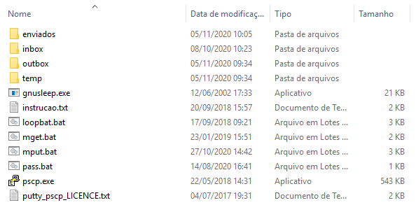
- Clicar em Outbox conforme tela:
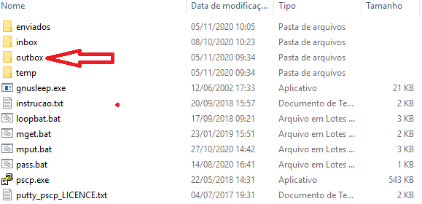
- Copiar os arquivos que serão enviados pelo sistema para o SERPRO utilizando a seguinte nomenclatura:
Formato: “ooooouuuuuuuuu_ccccccccccc_mmmmmmm_dddddddd_nnnn_vv_s.pdf”, onde:
4.1.1. “Ooooo”: código do órgão do vínculo do servidor associado ao documento (5 dígitos, com zeros à esquerda).
4.1.2.“Uuuuuuuuu”: código da UPAG do vínculo do servidor associado ao documento (9 dígitos, com zeros à esquerda).
4.1.3. “_”: O caractere “_” (sublinhado).
4.1.4. “Ccccccccccc”: CPF do servidor (11 dígitos).
4.1.5. “_”: O caractere “_” (sublinhado).
4.1.6. “Mmmmmmm”: matrícula associada ao vínculo do servidor (7 dígitos, com zeros à esquerda).
4.1.7. “_”: O caractere “_” (sublinhado).
4.1.8. “Dddddddd”: dados de ingresso do servidor no vínculo, no formato “AAAAMMDD” (8 dígitos).
4.1.9. “_”: O caractere “_” (sublinhado).
4.1.10. “Nnnn”: número do documento (4 dígitos, com zeros à esquerda).
4.1.11.“_”: O caractere “_” (sublinhado).
4.1.12. “Vv”: volume do documento (2 dígitos, com zeros à esquerda).
4.1.13. “_”: O caractere “_” (sublinhado).
4.1.14. “S”: seção do documento (1 dígito, devendo obrigatoriamente ser “1”, “2” ou “3”).
4.1.15. “.Pdf”: extensão do arquivo, sendo sempre “.pdf”.
Exemplo de nome correto: 40106000000019_05423737346_2012269_20130403_0001_01_1.pdf

- Clicar duas vezes para acionar o envio do arquivo em “mput.bat” conforme tela:
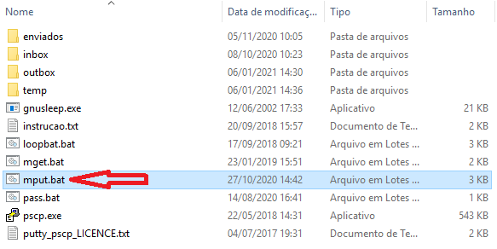
- Será aberta tela preta onde serão enviados os arquivos que foram adicionados na pasta outbox conforme tela:
